气象数据知识图谱工具操作手册

- 工具页面：
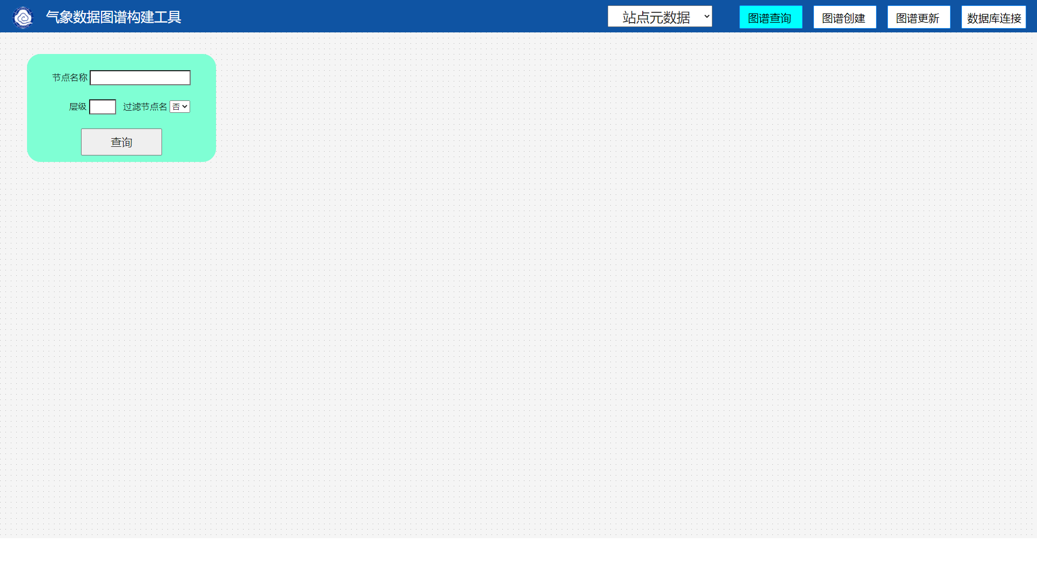
本工具进入时展示为以上布局，左上角为工具名称及logo，下方为知识图谱查询输入区、右侧分别为操作空间选择、图谱查询、图谱创建、图谱更新、数据库连接等五个功能。
- 画布操作：
  - 点击节点、可以将节点居中。
  - 鼠标按住节点名称、可以拖动节点。
  - 鼠标按住节点空白，可以在节点之间创建关系。
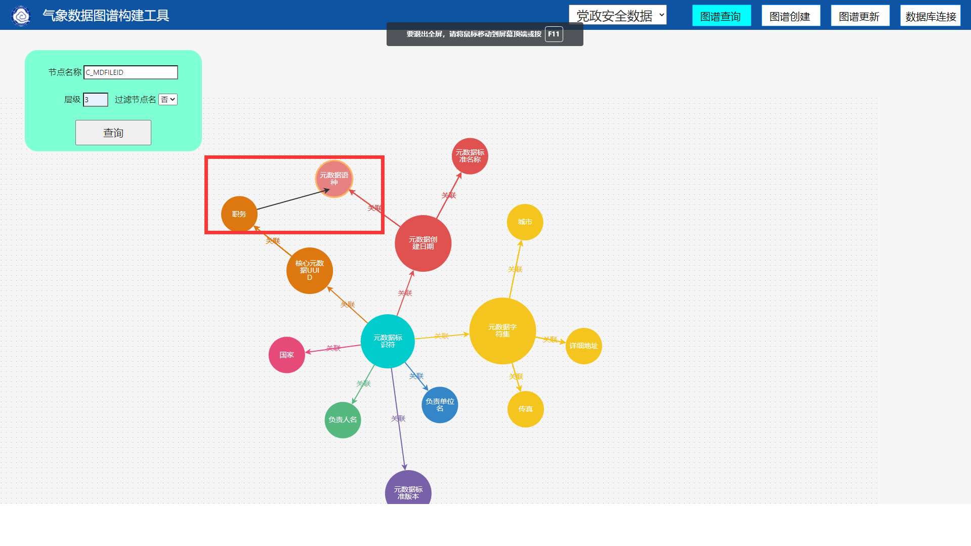
  - 鼠标右键关系，可以生成删除按钮。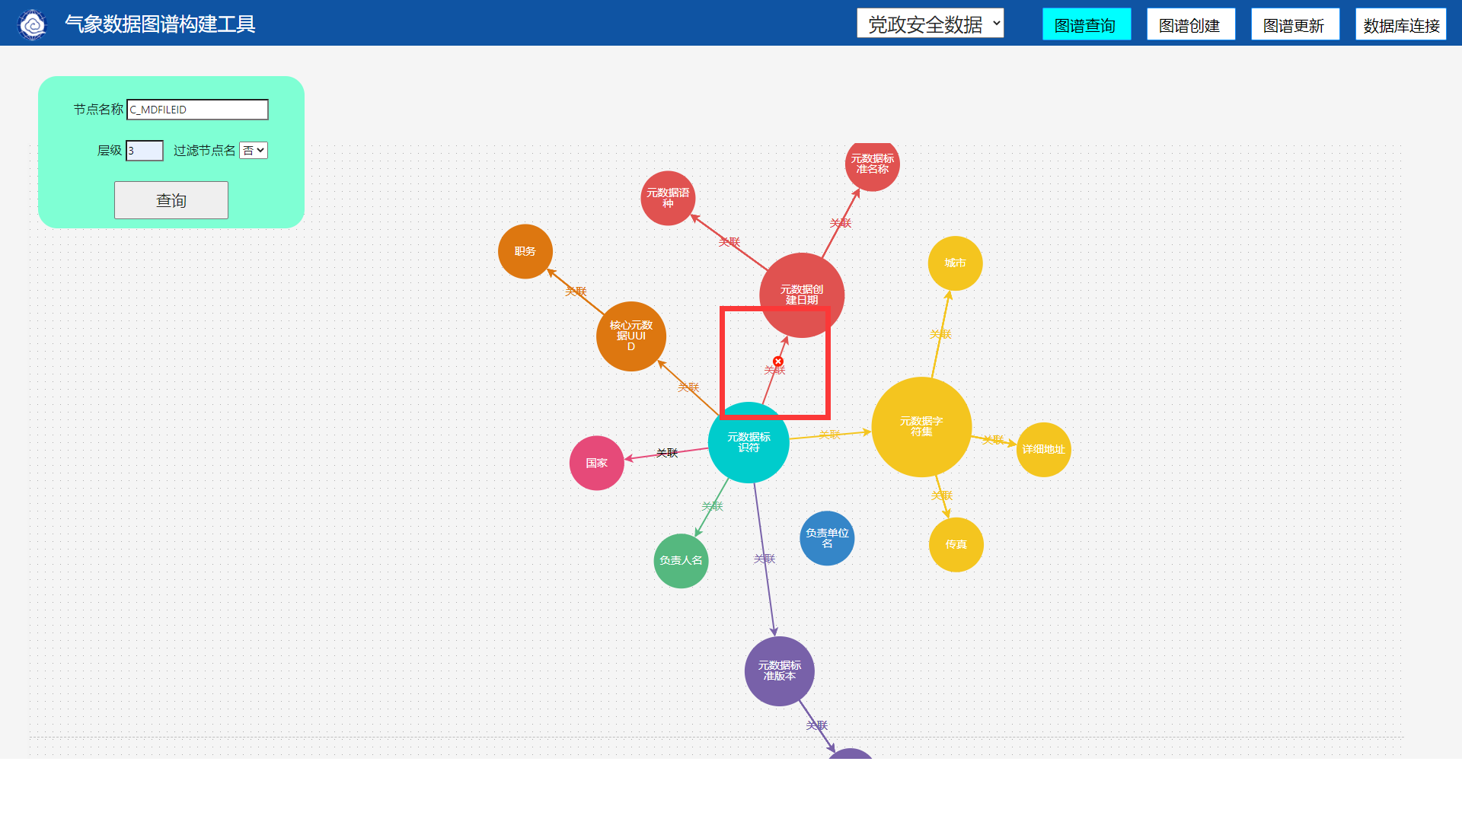
  - 鼠标左键点击连线并脱出关系，可以消除删除按钮。
  - 鼠标左键点击关系名称，可以编辑关系。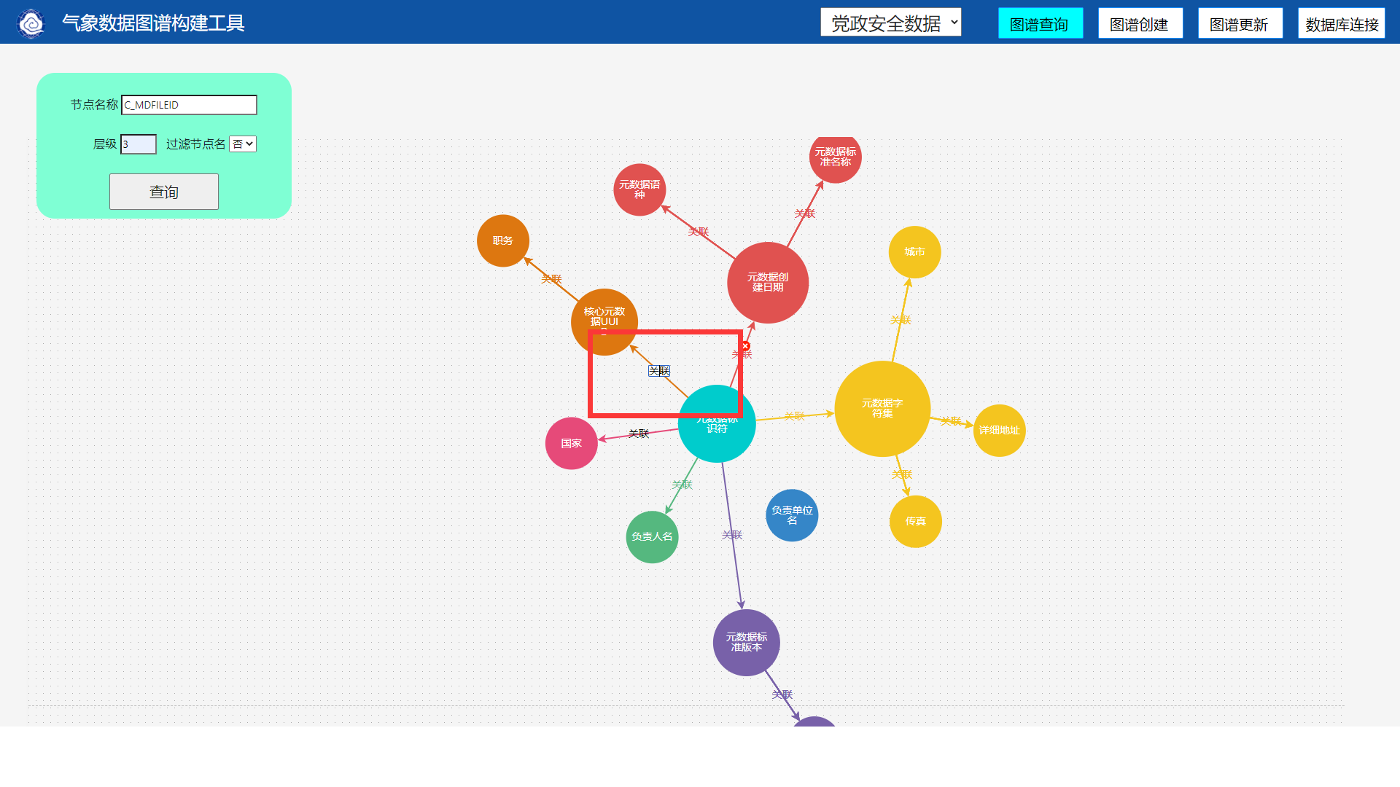
  - 点击画布空白处可以拖动画布。
  - 暂时不支持画布中修改节点属性。
  - 所有在图谱中的操作都需要点击图谱更新后点击提交按钮才能保存到neo4j图形数据库中。
  - 画布中节点大小取决于与该节点具有关系的节点的数目，关系越多，节点直径越大。
3、按钮功能：
  - 操作空间选择：
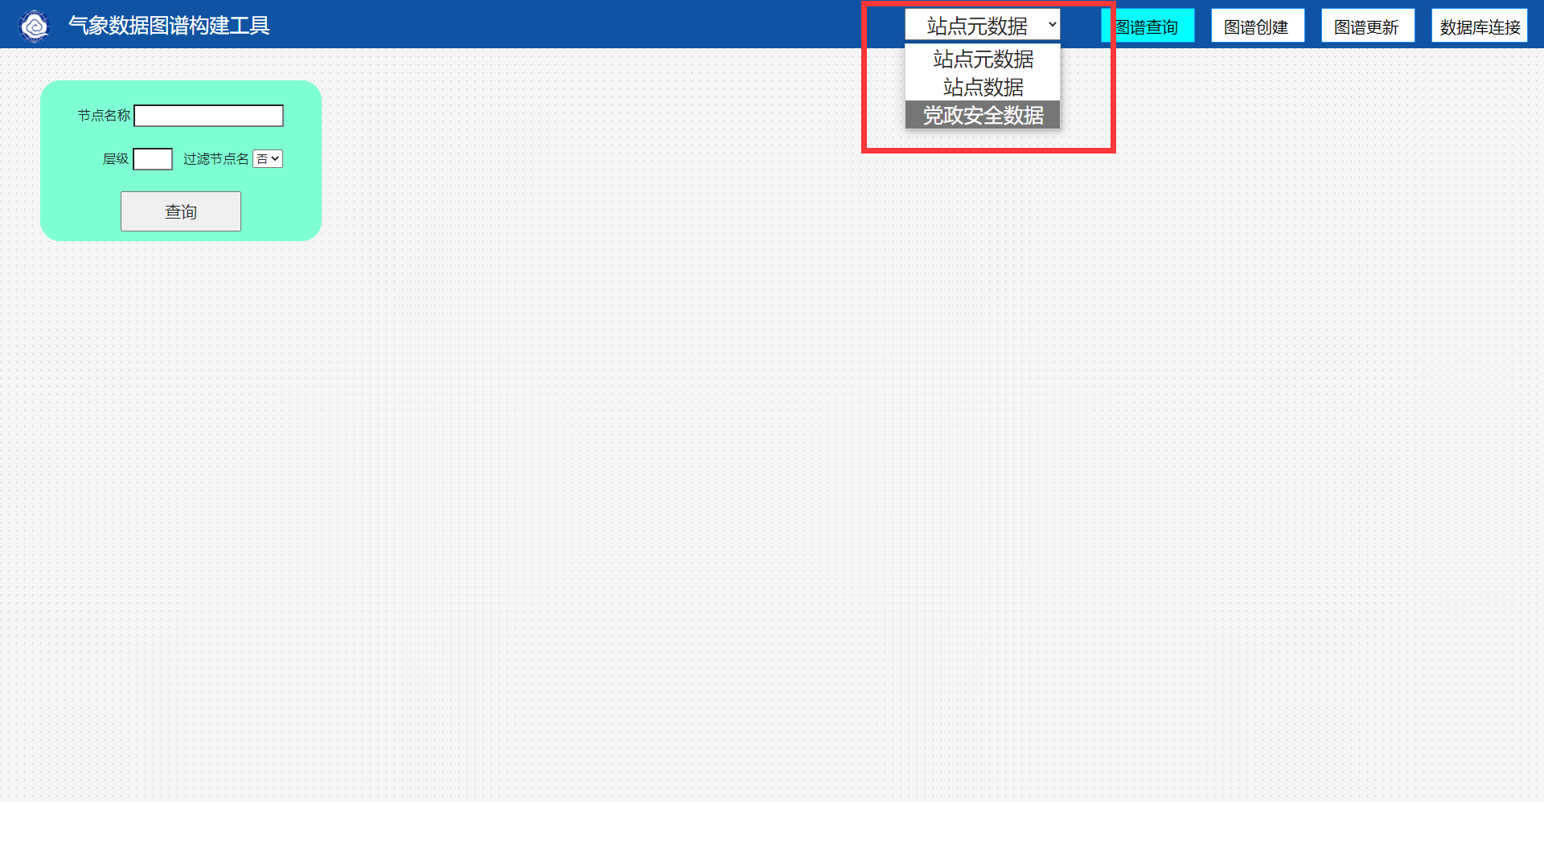
点击下拉框，可以选择对应操作空间，单击对应操作空间，即清空下方画布及图谱查询区，跳转至指定操作空间、不同操作空间对应不同的neo4j表。
  - 图谱查询输入区：
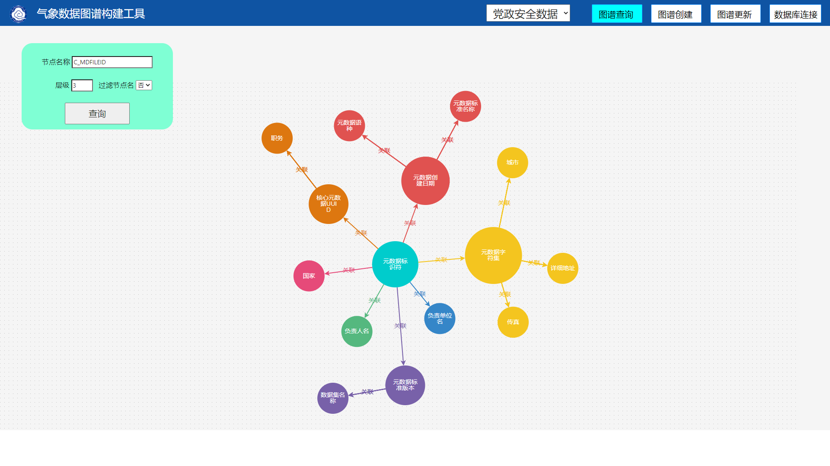
在查询输入区输入要查询的节点编号及需要查询的层数，点击查询，就可以在画布中展示查询的数据。
  - 图谱创建：
点击图谱查询会将画布清空。
  - 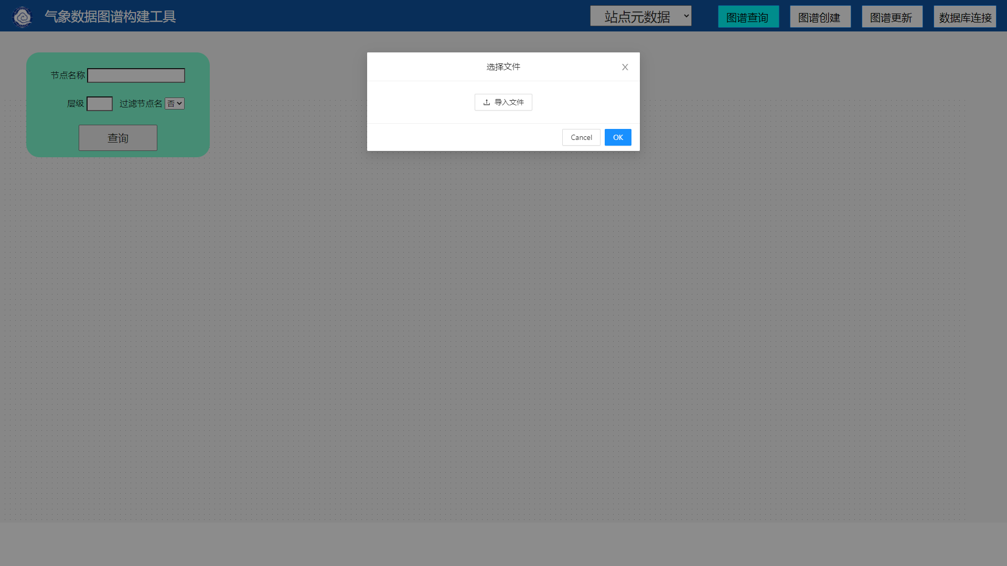
点击图谱创建之后，会弹出文件选择框，点击导入文件。
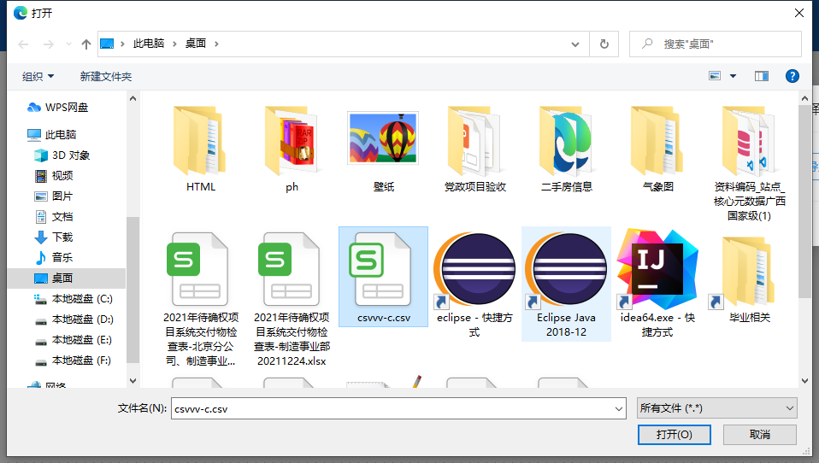
导入对应的数据文件、点击OK。
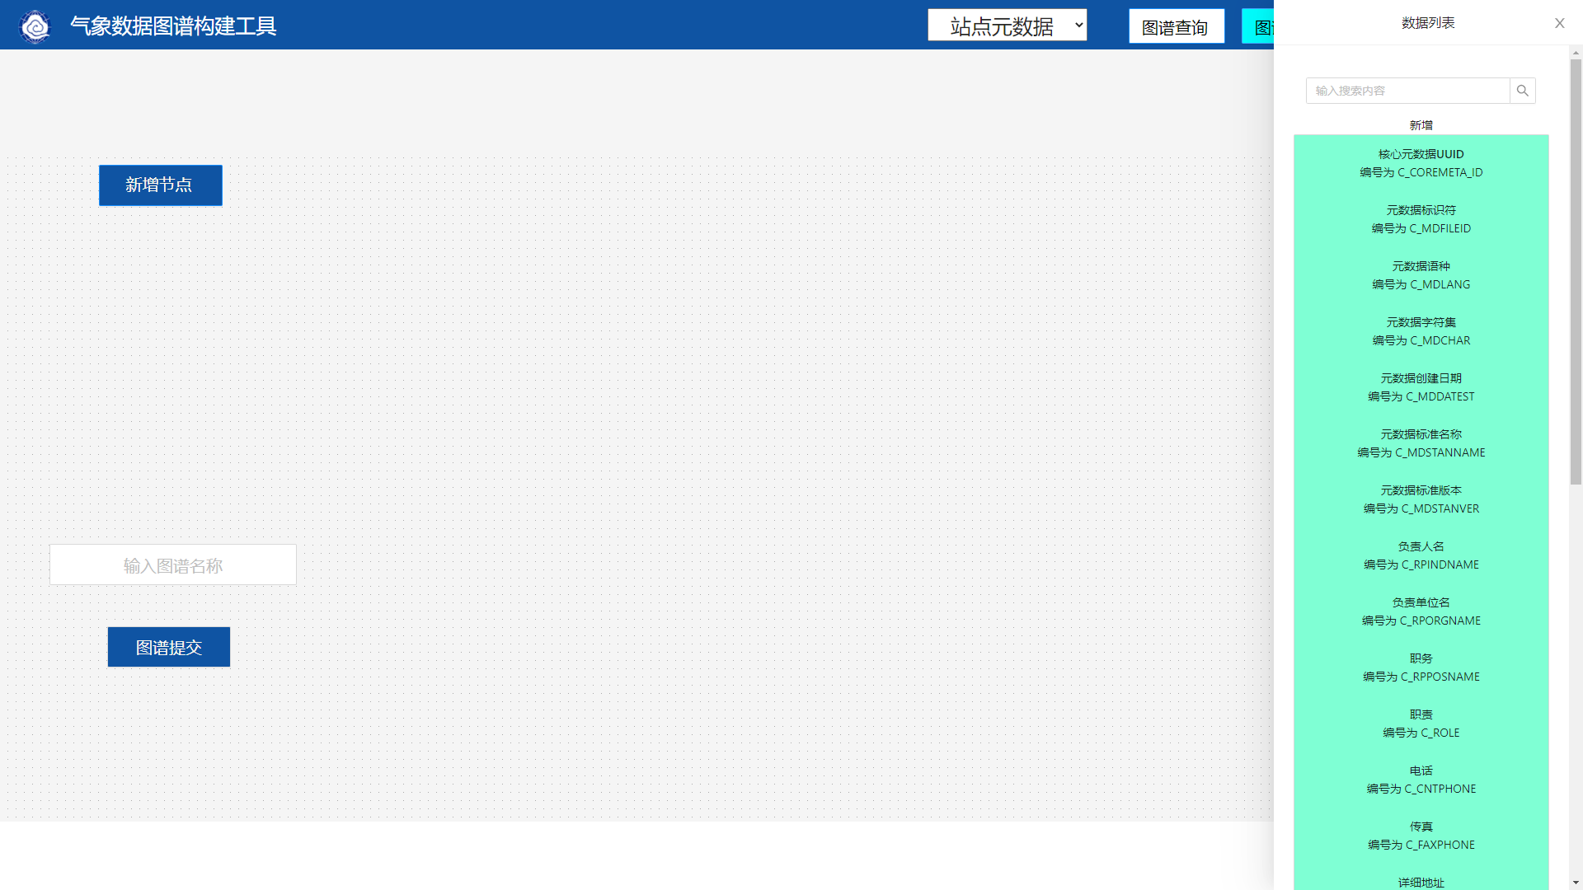
在右侧生产数据列表，展示从文件中读取的数据编号及名称、并在左下角生成图谱名称输入框及提交按钮。
右侧数据列表中的数据可以用鼠标拖拽入画布，以实现修改功能
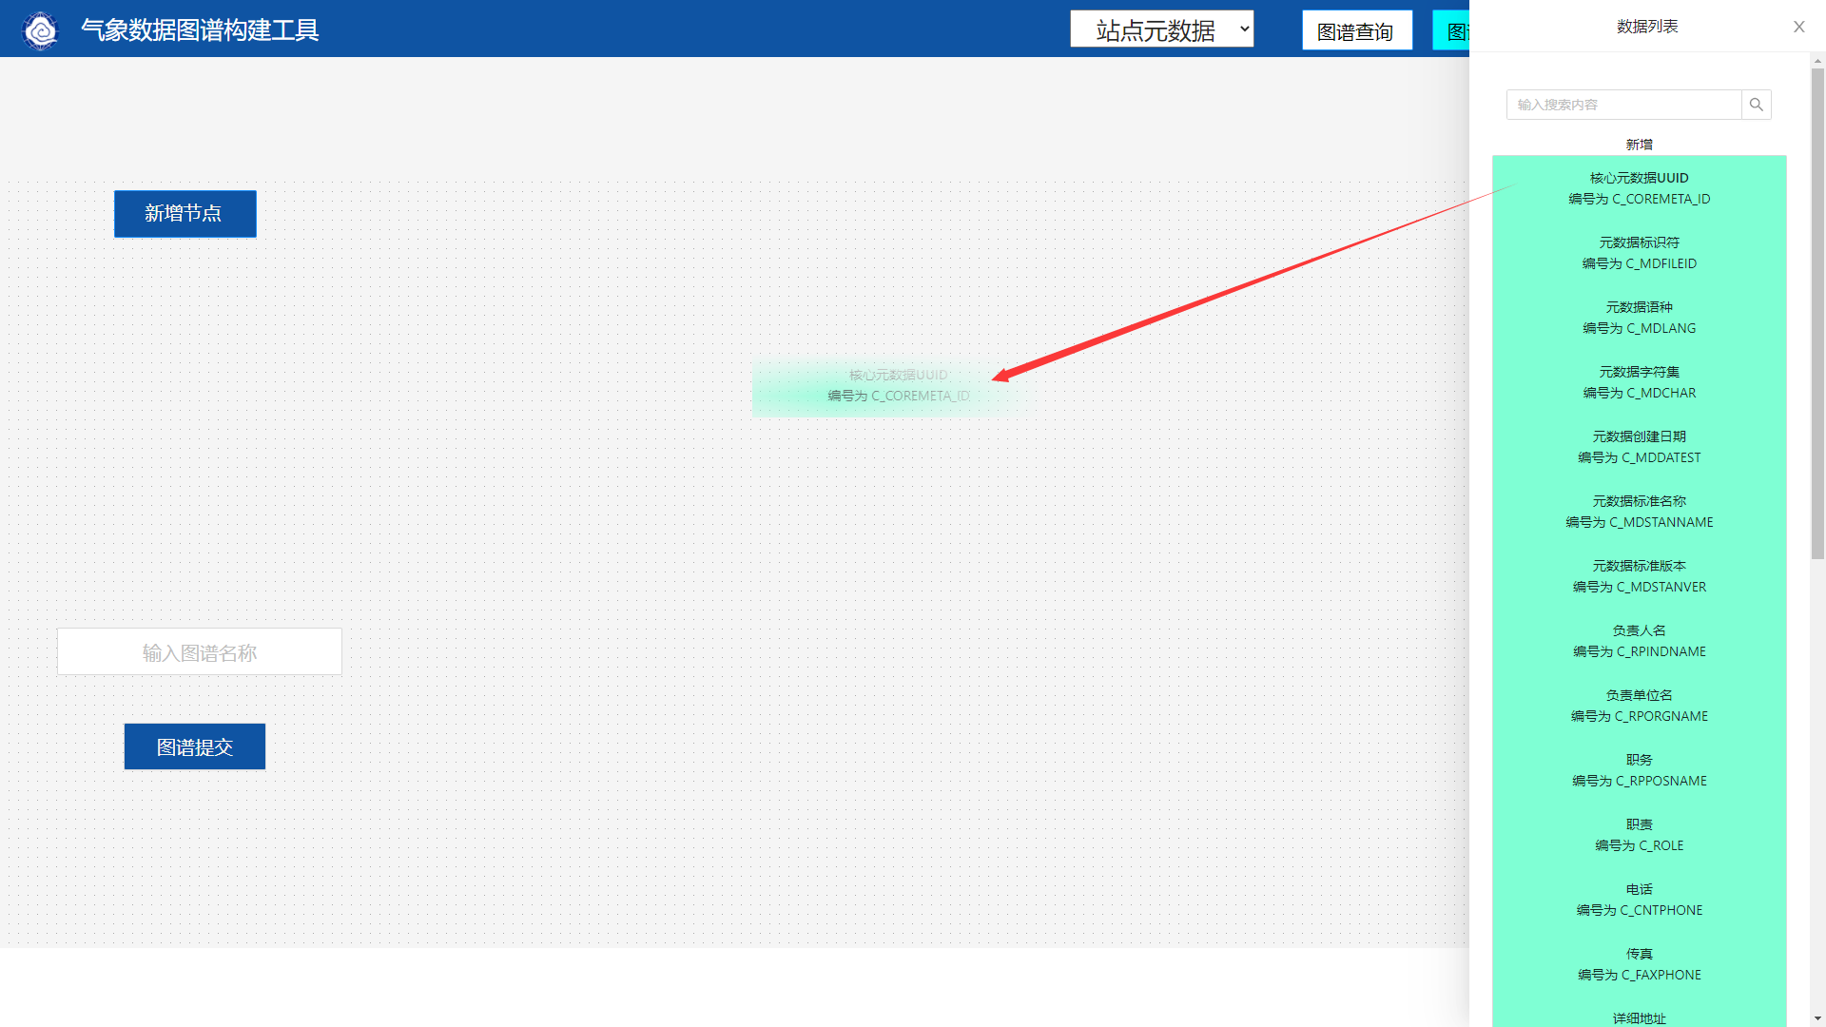
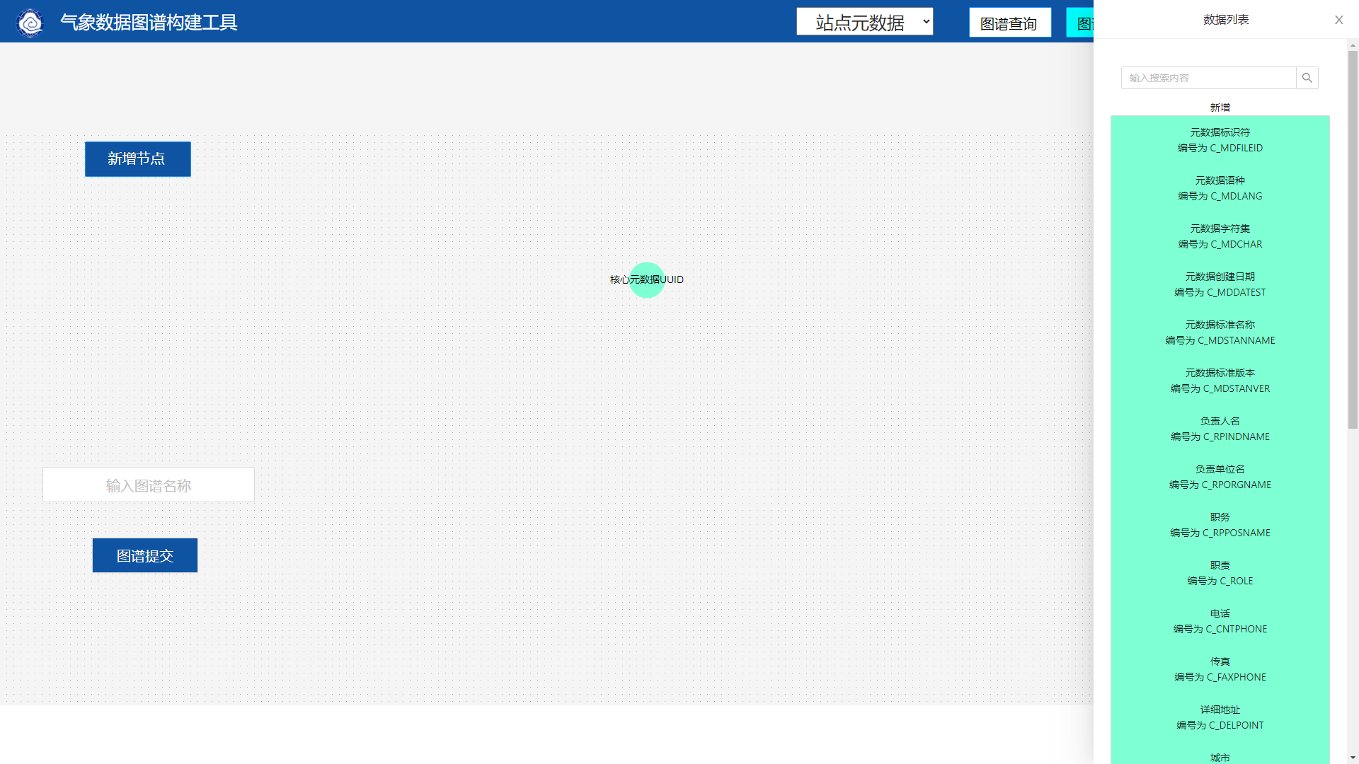
完成图谱创建之后、在左下角输入框内输入创建的图谱名称，并点击提交，图谱创建完成。
  - 图谱更新：
    - 在点击图谱更新之前，需要确保画布中有对应图谱数据，才能对数据进行更新，否则无法执行选择文件。
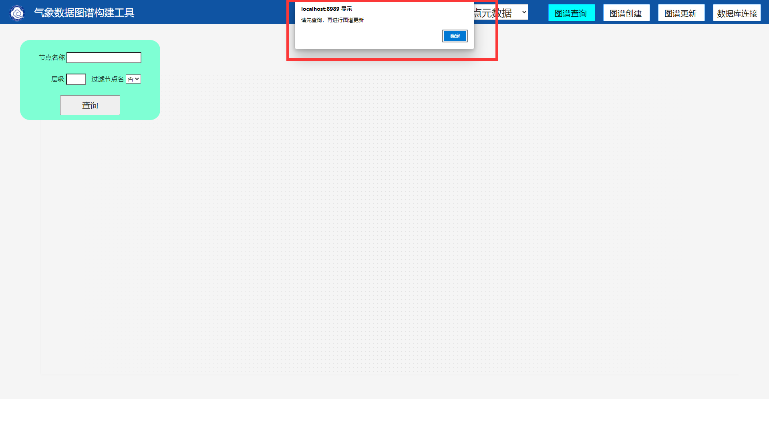
  - 点击更新后如果画布内有节点，则弹出文件选择框
点击图谱创建之后，会弹出文件选择框，点击导入文件。
导入对应的数据文件、点击OK。

完成文件导入后，工具会将数据放置与右侧数据列表内。
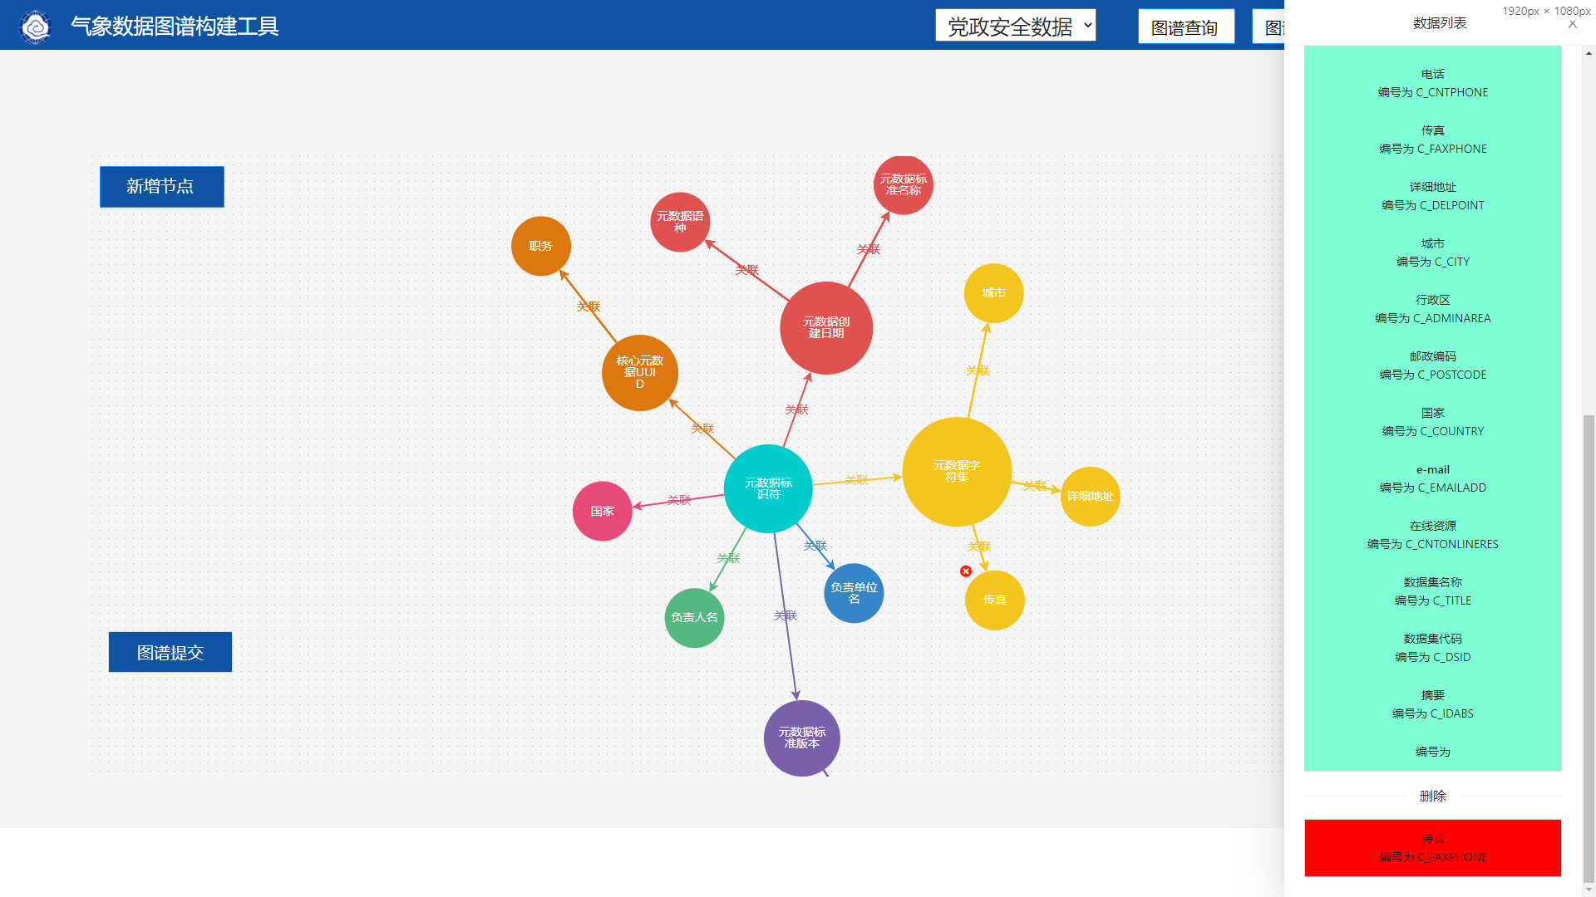
青绿色区域为新增节点，红色区域为删除节点，点击红色区域可将需要删除的节点置于画布中央。
点击节点删除按钮，可以删除该节点及改节点对应的关系。
点击左上角的新增节点按钮，可以自定义节点。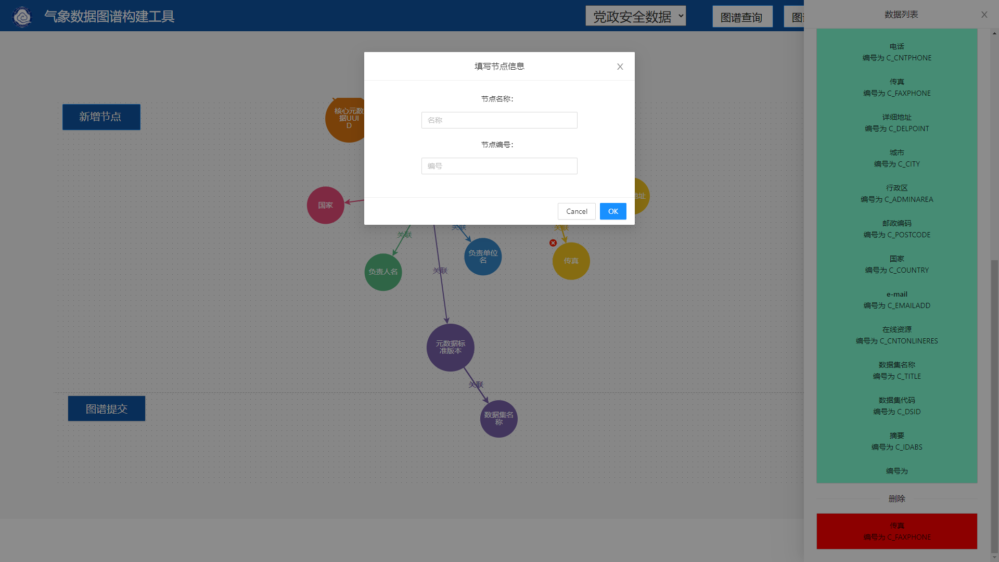
输入节点名称及节点编号，点击ok即可在画布中生成对应节点。
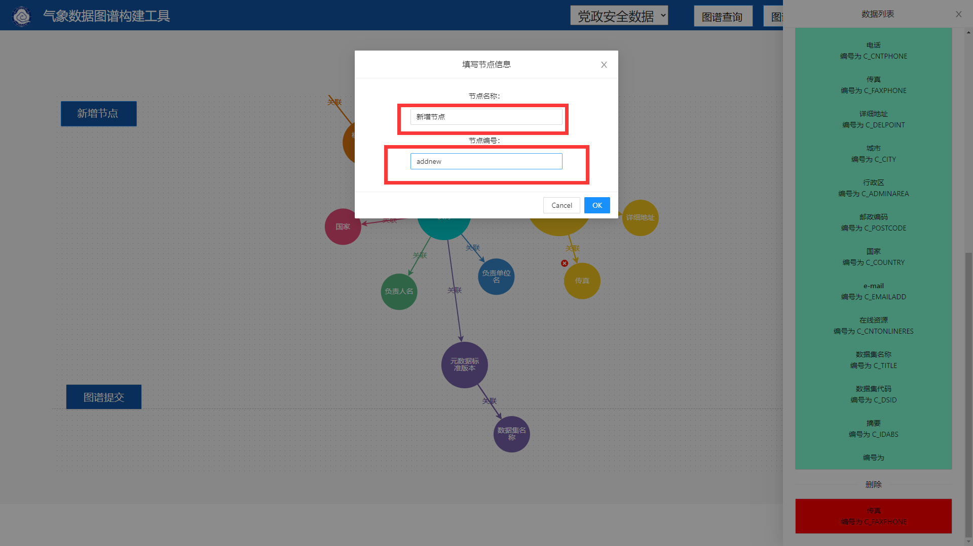
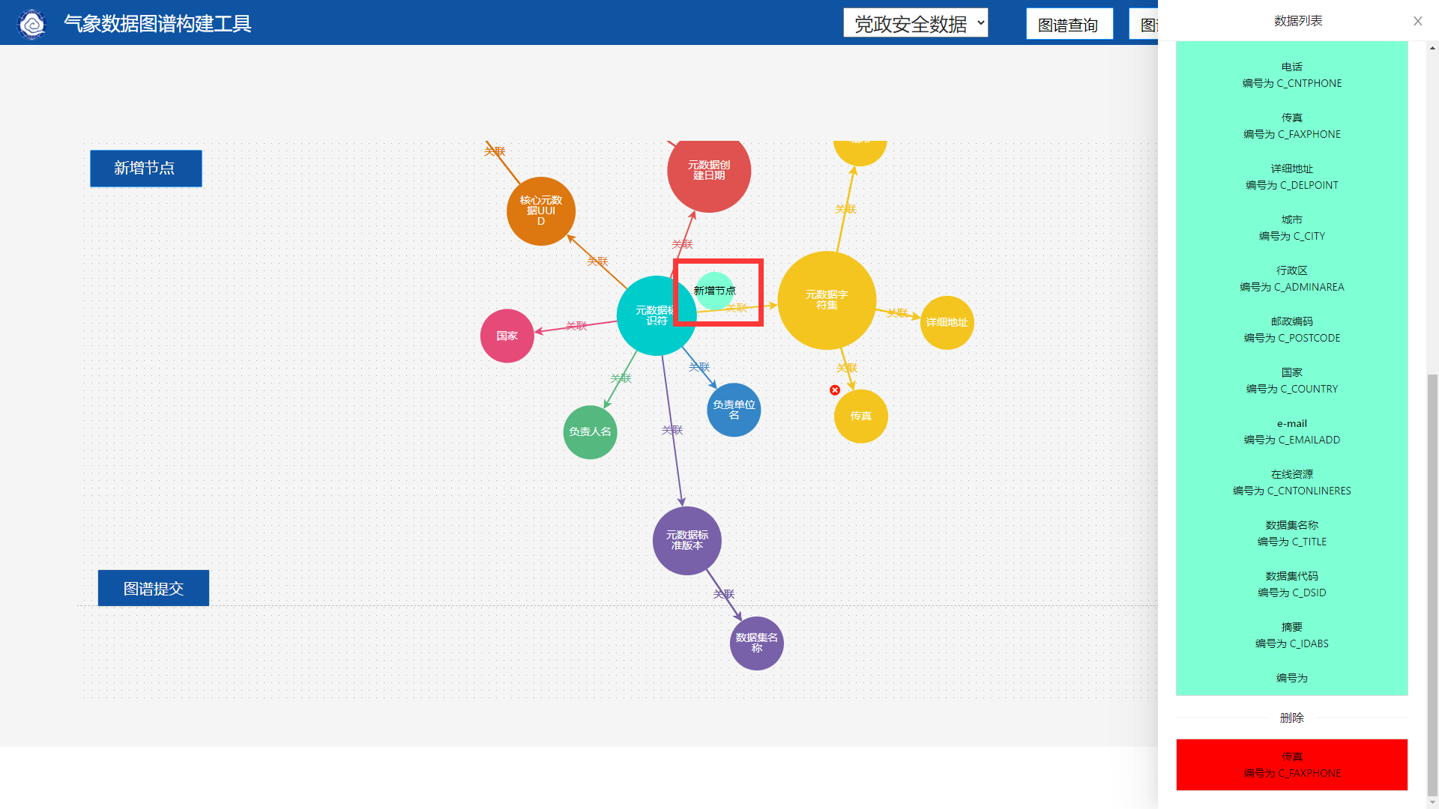
  - 数据库连接：
点击数据库连接、弹出数据库连接配置框。
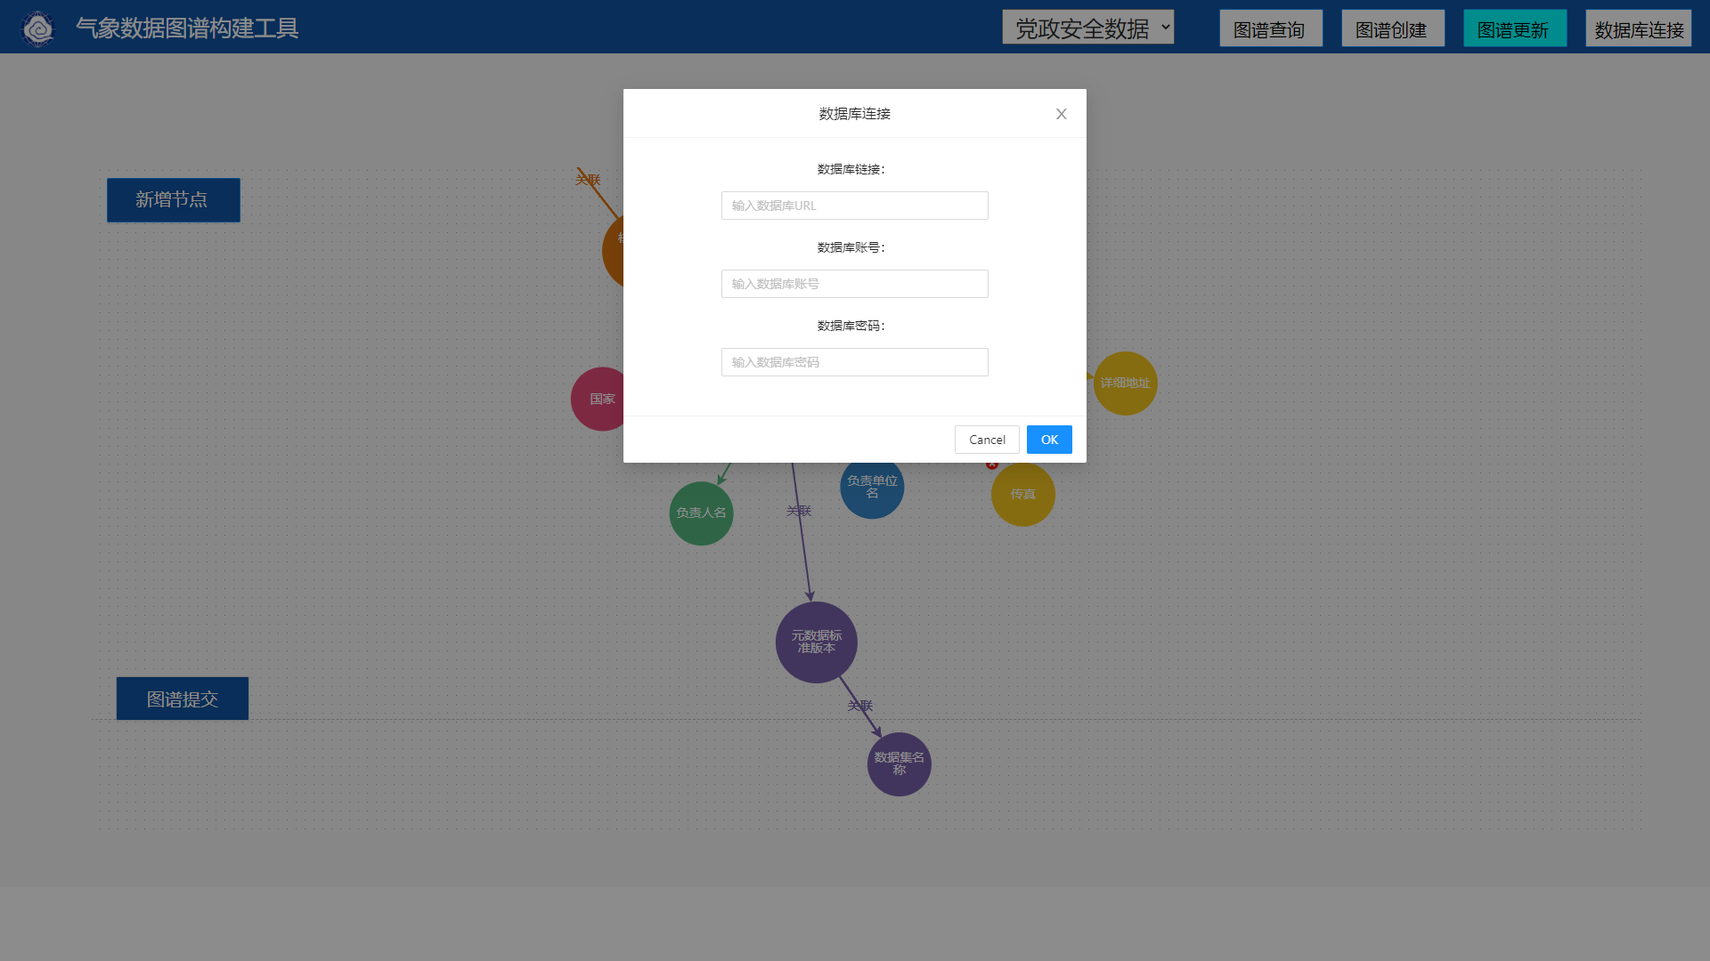
在输入框内输入neo4j数据库的URL、账户、密码，即可切换数据库。

